

**Zondag 15 augustus**

9e zondag van de zomer

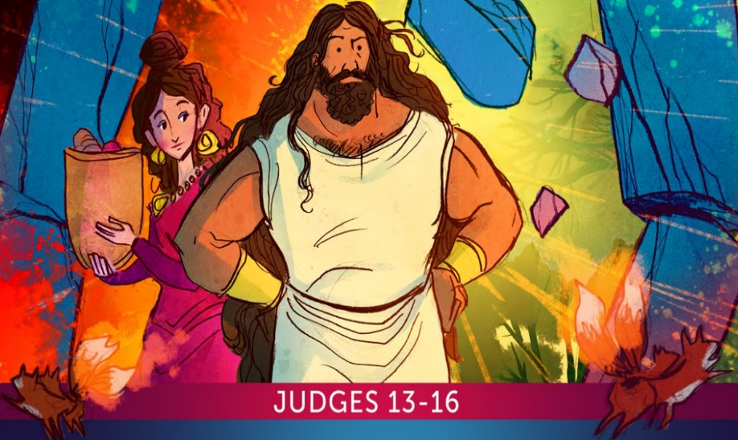

Voorganger: ds. Matthijs Glastra

Organist:` Herman Schimmel

Lector: Sipkje Schimmel  
 Zangers: Sipkje Schimmel en . . .

U kunt deze viering ook volgen via  
[www.kerkdienstgemist.nl](http://www.kerkdienstgemist.nl)

Muziek   
De klok luidt   
Welkom en drempelgebed

God,  
we zijn bij elkaar  
op zoek naar stilte  
naar leven en liefde  
naar onszelf  
naar U

**GOD   
LAAT UW LICHT OVER ONS OPGAAN  
WEES VOOR ONS LIEFDE DIE BLIJFT**

Lied: “Gegroet jij jij ” , 1e keer voorzang , 2e en 3e keer allen



Begroeting

v: Ons samenzijn dragen wij op aan de Eeuwige,

g: God van Vrede, bron van leven,

v: die ons verbindt met elkaar en de hele schepping

g: die ons verlangen adem geeft en ons vertrouwen voedt.

v: Vrede zij u.

a: De wereld zij vrede

v: Wij groeten elkaar

a: IN DE NAAM VAN DE VADER, DE ZOON

EN DE HEILIGE GEEST. AMEN.

Psalm 19: 2, 4 en 6 – voorzangers

|  |  |
| --- | --- |
| 2: God heeft de tent gemaakt,  waarin de zon ontwaakt  fier als een bruidegom,  die blinkend van gewaad  het bruidsvertrek verlaat  en licht verspreidt alom.  Zo, vrolijk als een held  die tot de zege snelt,  roept hij de nieuwe morgen;  hij trekt zijn glanzend spoor  de ganse hemel door:  zijn gloed laat niets verborgen. | 4: Des Heren vrees is rein,  zo zal ik zeker zijn  van d' allergrootste schat.  Al wat waarachtig is,  bestendig en gewis,  is in zijn wet vervat.  Die wet is 't hoogste goed,  meer kostelijk en zoet  dan 't edelst van de honing;  begeerlijker dan goud,  blijft dit ons laatst behoud:  het woord van onze koning. |

6: Als Gij uw knecht behoedt,

o Heer, zal overmoed

niet heersen over mij.

Legt Gij mijn drift in toom,

dan leef ik recht en vroom,

van grote zonden vrij.

Breng voor uw aangezicht

mijn wens en woord in 't licht

door al mijn levensdagen.

Verlosser, zie mij aan,

mijn steenrots, doe mij staan

in uw groot welbehagen.

**Kyrië:** Lied 756 - in wisselzang voorzangers / gemeente

vers 1 allen, 2 en 3 voorzangers, 4 allen , 5 en 6 voorzangers, 7 en 8 allen

|  |  |  |
| --- | --- | --- |
| 1: Laat komen, Heer, uw rijk,  uw koninklijke dag,  toon ons uw majesteit,  Messias, uw gezag! | 2: Waar blijft het overlang  beloofde land van God,  waar liefde en lofgezang  verdrijven leed en dood? | |
|  |  | |
| 3: Dat land, het ons vanouds  vertrouwde Kanaän,  waar God zijn stad herbouwt;  Sion, waar zijt ge dan? | | 4: Zal ooit een dag bestaan  dat oorlog, haat en nijd  voorgoed zijn weggedaan,  in deze wereldtijd? |
| 5: Dat alle tirannie  eens zal geleden zijn?  O sabbat Gods! En zie,  dan zal het vrede zijn! | | 6: Wij bidden, Heer, sta op  en kom in heerlijkheid!  Op U staat onze hoop  die onze herder zijt! |
| 7: Uw schapen zijn in nood,  uw naam wordt niets geacht...  men breekt uw volk als brood,  men heeft ons opgejaagd | | 8: De nacht is als een graf,  ontij heerst in het rond.  Kom van de hemel af,  o Ster van Gods verbond! |

**Gloria** – lied bij Psalm 19, Jess Ray   
   
 *Purify my heart,*

*May every word, every thought*

*Every motive, every intention*

*Be pleasing in your sight O God*

*For Your voice refreshes my soul,*

*Brings joy to my heart,*

*And light to my eyes*

*Your words more precious than gold,*

*Sweeter than honey,*

*Better than life*

Inleiding Rechters  
  
Lied 691 – voorzangers

|  |  |
| --- | --- |
| 1: De Geest van God waait als een wind  op vleugels van de vrede,  als adem die ons leven doet,  deelt ons een onrust mede  die soms als storm durft op te staan,  geweld en kwaad durft tegengaan,  een koele bries die zuivert. | 2: De Geest van God is als een vuur,  als vlammen fel bewogen,  verterend wat aan onrecht leeft,  een gloed vol mededogen.  Een vonk van hoop in onze nacht,  een wenkend licht dat op ons wacht,  een warmte in hart en ogen. |

3: In stilte werkt de Geest van God,

stuwt voort met zachte krachten,

een wijze moeder die ons hoedt,

een bron van goede machten.

Zij geeft ons moed om door te gaan,

doet mensen weer elkaar verstaan,

omgeeft ons als een mantel.

Lezen Rechters 14: 14 – 20  
  
Tekst  
  
Lezen Rechters 15: 3 - 8

Tekst  
  
Lezen Rechters 15: 12 – 20

Acclamatie Lied 333 – allen

Kom, Geest van God,

maak onze harten open,

dat Christus bij ons woning vindt

**Overweging**

Muziek   
  
Lied 997 – voorzangers

|  |  |
| --- | --- |
| 1: – en vele duizenden, ontheemd,  gevlucht uit eigen land,  beducht voor tirannie, geweld,  voor dood, voor moord en brand;  genade Heer, hoor ons gebed,  zie deze wereld aan! | 2: Ons mensenhart vol wrevel, drift;  de harde hand die slaat,  een straat in redeloze strijd,  de macht lijkt aan het kwaad;  genade Heer, hoor ons gebed,  zie deze wereld aan! |
| 3: En binnen heerst de bitt’re twist,  het woord wordt tot verwijt,  dit huis bood eens geborgenheid, verhult nu schaamte en nijd;  genade Heer, hoor ons gebed,  zie deze wereld aan! | 4: O God, uw groot begrijpend hart  kent onze angst en pijn;  genees de zieke wereld weer,  zodat zij goed zal zijn.  Genade Heer, hoor ons gebed,  zie deze wereld aan! |

**Collecte**: Kerk in Actie Zending Pakistan en Pastoraat en Eredienst

Gebeden – met samen gezongen acclamatie – stilte - Onze Vader

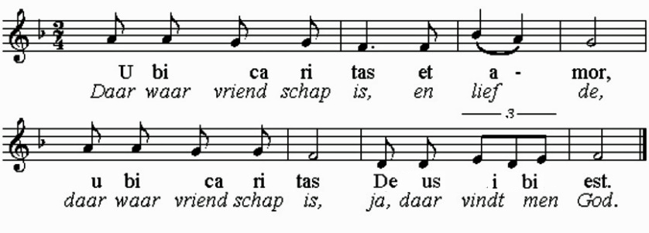

**Onze Vader die in de hemel zijt,**

**Uw naam worde geheiligd.**

**Uw koninkrijk kome,**

**Uw wil geschiede, op aarde zoals in de hemel.**

**Geef ons heden ons dagelijks brood.**

**En vergeef ons onze schulden**

**zoals ook wij onze schuldenaars vergeven.**

**En leid ons niet in verzoeking,**

**maar verlos ons van de boze.**

**Want van U is het koninkrijk**

**en de kracht  
en de heerlijkheid  
in eeuwigheid, Amen**

Slotlied : Lied 1005 : 1, 2 en 4  
 coupletten door voorzangers, refrein door allen

|  |  |  |
| --- | --- | --- |
| 1: Zoekend naar licht hier in het duister,  zoeken wij U, waarheid en kracht.  Maak ons uw volk, heilig, vol luister,  schijn in de donkere nacht.  **Christus, ons licht,**  **schijn door ons heen,**  **schijn door het duister.**  **Christus, ons licht,**  **schijn ook vandaag, hier in uw huis.** | 2: Zoekend naar rust zijn wij vol zorgen  zoekend naar hoop, troost in uw woord.  Spreek door ons heen tot de verdrukten,  zo wordt uw stem gehoord.  **Christus, ons licht,**  **schijn door ons heen,**  **schijn door het duister.**  **Christus, ons licht,**  **schijn ook vandaag, hier in uw huis.** | |
| 4: Zoekend naar troost zijn velen dakloos,  zoekend naar warmte zijn velen koud.  Maak ons een huis van levende stenen,  schuilplaats door U gebouwd.  **Christus, ons licht,**  **schijn door ons heen,**  **schijn door het duister.**  **Christus, ons licht,**  **schijn ook vandaag, hier in uw huis.** |  |

Vredeslied  *,* 1 x muziek, 1 x samen gezongen   
  
 Zegen wens ik je toe, liefde wens ik je toe,  
 dat er mensen zijn met wie je kunt delen.  
 Vrede wens ik je toe

Zegen gesproken

**Dat de liefde van God  
onze dagen vult  
  
dat het leven van Jezus  
vrede legt in ons hart en onze handen**

**dat de Geest van God  
ons blijft bewegen en blijft dragen**

**zo zegene ons**

**de Vader, de Zoon en de Heilige Geest  
  
AMEN (samen zingen)**

Muziek

In deze coronatijd zijn wij op verschllende manieren betrokken bij de vieringen. In het kerkgebouw, thuis, met beeld of via de kerkomroep. We zijn benieuwd naar uw ervaringen. 

Mogelijk hebt u ideeën / suggesties waar wij mee verder kunnen. Al uw reacties kunt u doorgeven via email: *reactieviering@pknhuissen.nl* of telefonisch: 06-2129 4143   
(ds. Matthijs Glastra).